2010年路桥区小学科学三年级（下）期终综合素质检测题
学校_______________ 班级_______________ 姓名______________ 学号______________

-------------------------------------------------装----------------------------------------订----------------------------------------线----------------------------------------------------
（满分100分 考试时间50分钟）
题号 | 一 | 二 | 三 | 四 | 五 | 六 | 总 分
得分

亲爱的同学们，通过这个学期的学习，我们又掌握许多知识和本领，现在就让我们充分展示吧！
别忘了，在解答时注意字迹端正，卷面保持整洁哟！

一、我会选择：（20分）
1．凤仙花适宜生活的环境是（ ）。
A．黑暗湿润 B．黑暗干燥 C．向阳干燥 D．向阳湿润
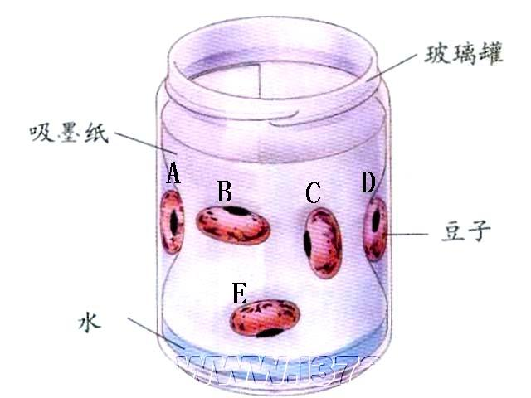
2．如图，在玻璃罐中填满吸墨纸，分别把5颗豆子按图中
玻璃罐
位置摆放在吸墨纸中，往玻璃罐中浇水使纸保持湿润，
吸墨纸
几天后豆子发芽了，观察根的生长方向，会发现（ ）
A．根全部向下生长
豆子
B．只有E豆子的根向下生长
水
C．只有B豆子的根不向下生长
3. 分类是科学研究中经常使用的方法，下列分类结果正确的是（ ）
A．蜻蜓、青蛙、苍蝇、蚕都是变态发育
B．猫、狗、鸡、羊都由母亲直接生下来
C．木片、铝片、铁片、布片都不能被磁铁吸引
D．鱼、青蛙、鸡、猫由卵孵化而来的
4．下列用温度计测液体的温度，正确的是（ ）
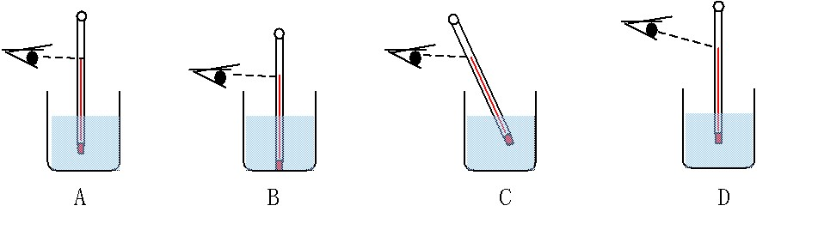

5．下列物体，能被磁铁吸引的是（ ）。
A．塑料尺 B．一元硬币 C．铜钥匙
6．关于植物的茎的作用，下列说法正确的是（ ）
A．只能向上运输水和矿物质
B．能够将绿叶制造的养料从上向下运输到植物体的各个部分
C．不能运输物质
7．指南针是根据磁铁（ ）的性质制成的。
A．能吸引铁一类的物质 B．同极相斥 C．能指示南北方向
8．关于水的蒸发，下面三位同学的分析错误的是（ ）
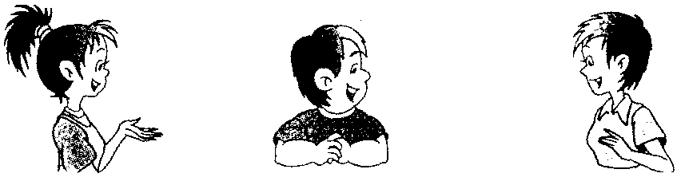
空气越潮湿，水越容易蒸发。
有风吹，水蒸发得快
温度越高，水蒸发得越快。
A．
B．
C．
9．水在开始结冰时的温度是（ ）。
A．－1℃ B．0℃ C．4℃
10．用磁铁沿一个方向摩擦钢针多次后，拿开磁铁，钢针（ ）
A．会产生磁性 B．磁性会消失 C．产生磁性，但不能指南北
二、我会填空：（30分）
1．种子萌发先长_______、再长________和_________。
2．我们发现随着凤仙花的生长，凤仙花发育出了 根、茎、_______、_______、_______和
________。
3．2010年4月，冰岛火山多次喷发，炽热的岩浆喷出后逐渐冷却形成岩石，这个过程中岩浆从_______态变成了_________态。
4．物体的冷热程度叫__________，通常用____________来表示。
5．植物不需要吃食物，是因为多数植物能自己制造“食物”——养料，满足植物生长的需要。植物绿色的叶依靠_________提供的能量，把_____________和________转化为养料，同时释放出___________。
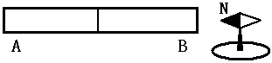
6．把条形磁铁靠近小磁针，小磁针的指向如右图所示，
则条形磁铁的A端是______极，B端是______极。
7．像蚕这样，有些动物幼年期和成年期的样子很不相同，从一种形态变成了另一种形态，这种变化叫做____________。
8．当两块磁铁靠近时，同极磁极互相_________，异极磁极互相____________。
三、我能判断：（18分）
1．不同植物的种子，它们的形状、大小、颜色等各不相同。……………………（ ）
2．蚕的生命是从受精卵开始的。 …………………………………………………（ ）
3．蚕不吃叶子，身体发黄发亮了，是因为蚕生病了。……………………………（ ）
4．磁铁有两个磁极，磁铁摔成两段后，每段就只有一个磁极了。………………（ ）
5．用指南针来确定方位时，指南针周围不能有铁制品。…………………………（ ）
6．蚕蛹是没有生命的。………………………………………………………………（ ）
7．植物的果实是直接从茎上长出来的。……………………………………………（ ）
8．蚕的一生只需蜕皮一次。…………………………………………………………（ ）
9．水变成冰的现象叫做凝结。………………………………………………………（ ）
10．冬天，晾在室外的衣服结冰后，必须等冰融化后衣服才能干。 ……………（ ）
11．磁铁隔着水不能吸引铁。 ………………………………………………………（ ）
12．把互相吸引的两个条形磁铁结合在一起，磁力大小不变。 …………………（ ）
四、我会填图：（12分）
1．写出下面两个温度计的读数： 2．填写蚕的一生各阶段名称：
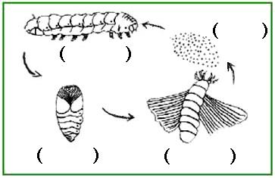
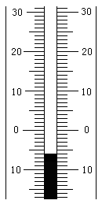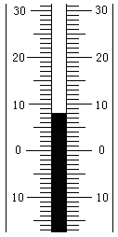
（ ） （ ）
五、我会连线：（8分）
1．将下列植物的组成部分与其作用连起来。 2．将人物与他们所处的年龄段连起来。
根 制造养料 外公68岁 儿 童
茎 发育成果实和种子 堂妹 5 岁 青 年
叶 吸收、固定作用 表哥20岁 中 年
花 支持、运输作用 妈妈36岁 老 年
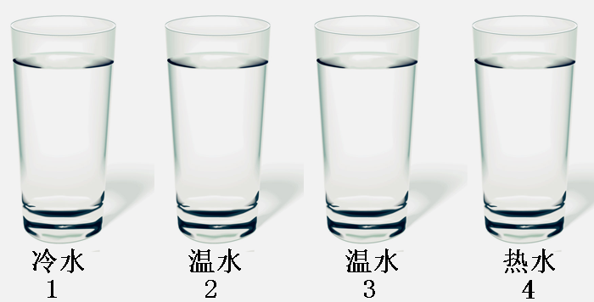
六、我的实践：（12分）
-------------------------------------------------装----------------------------------------订----------------------------------------线----------------------------------------------------
1．如图，桌上有四只杯子，1号杯内装冷水，2号、3号杯内装温水，4号杯内装热水，我们先把两只手指分别插入1号和4号杯内，比较水的冷热，然后马上将两只手指分别插入2号杯和3号杯内，我们会感到2号杯的水比较______，3号杯的水比较________，由此可见，我们不能仅靠触觉来感知物体的冷热程度，要准确知道物体的冷热程度可以使用____________。
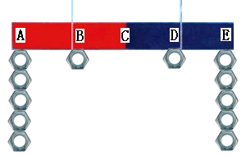
2．为了研究磁铁什么地方的磁力大，光明小学三年级(2)班第3小组的同学在条形磁铁上选出A、B、C、D、E五个位置，观察并记录各处能吸引铁螺帽的个数，实验结果如图所示。分析实验结果，可得到什么结论？


3．夏天，在玻璃杯中倒入冷饮，不一会儿，玻璃杯外
壁出现一些水珠。这些水珠是怎么形成的呢？

这么快就完成了，你真棒！希望你回头检查
一下自己的答题。

2010年路桥区小学科学三年级（下）期终综合素质检测题参考答案

一、我会选择：（20分）
1.D 2.A 3.A 4.A 5.B 6.B 7.C 8.B 9.B 10.A
二、我会填空：（30分）
1.根、茎、叶 2.叶、花、果实、种子
3.液、固 4.温度、摄氏度（℃）
5.太阳光、二氧化碳、水、氧气 6.北(N)、南(S)
7.变态 8.排斥、吸引
三、我能判断：（18分）
1.√ 2. √ 3.× 4.× 5.√ 6.× 7.× 8.× 9.× 10.× 11.× 12.×
四、我会填图：（12分）
1.－6℃、8℃ 2.卵、幼虫、蛹、成虫
五、我会连线：（8分）
1． 2.

六、我的实践：（12分）
1.热、冷、温度计（6分）
2.磁铁两极的磁性最强、中间磁性最弱 （3分）
3. 这些水珠是空气中的水蒸气在杯子外壁遇冷凝结而成的。（3分）

